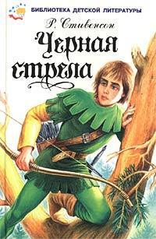
Роберт Луис Стивенсон. "Черная стрела".
Истинный эталон историко-приключенческого романа. Золотая классика жанра. Книга, которой не только деды, но и прадеды наши наслаждались, так же как будут наслаждаться и наши правнуки.

Знаменитый писатель
фантаст Кир Булычев
(1934–2003) придумал замечательную героиню – Алису Селезневу, девочку из XXI века и множество других замечательных произведений….
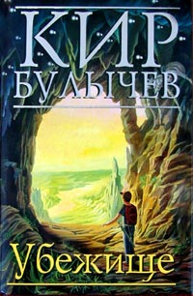
Читать на выбор.

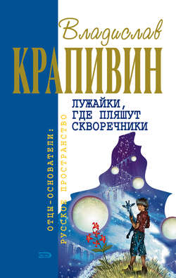
В настоящее время у В. Крапивина более ста пятидесяти изданий на различных языках. Его книги были включены в Золотую библиотеку избранных произведений для детей и юношества, Библиотеку приключений и научной фантастики, Библиотеку мировой литературы для детей.
Читаем на выбор.

